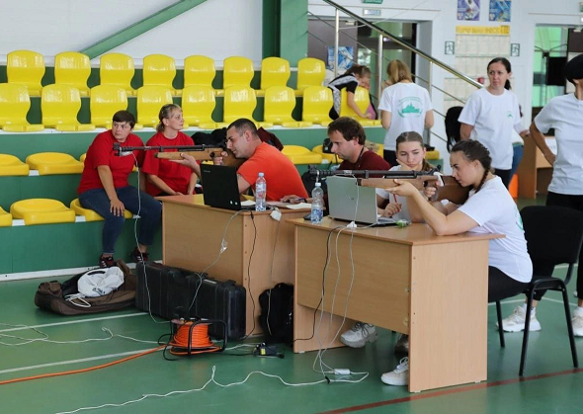

**Правила вида спорта «Полиатлон»**

Тестирование осуществляется в порядке, установленном приказом Министерства спорта Российской Федерации от 28.01.2016 № 54 «Об утверждении Порядка организации и проведения тестирования по выполнению нормативов испытаний (тестов) Всероссийского физкультурно-спортивного комплекса «Готов к труду и обороне» (ГТО)».

Правила вида спорта "ПОЛИАТЛОН" утверждены приказом Министерства спорта Российской Федерации от 18 октября 2019 N 866

**СУДЕЙСКАЯ КОЛЛЕГИЯ ПО СТРЕЛЬБЕ**

**Старший судья линии огня**

Старший судья линии огня подчиняется заместителю главного судьи по стрельбе   
и главному судье.  
Старший судья линии огня организует работу секторных судей линии огня и линии мишеней, отвечает за выполнение участниками Правил и мер безопасности на линии огня.

**Старший судья линии огня обязан:**

- проверить изготовленные мишени на их соответствие Правилам и подписать акт о приеме мишеней (Приложение 8);  
- совместно со старшим судьей линии мишеней организовать и провести подготовку и шифровку мишеней;  
- провести инструктаж секторных судей линии огня;  
- отметить участников, стреляющих самостоятельно и с корректировщиком;  
- перед началом упражнения кратко объявить условия его выполнения;  
- подавать установленные команды;  
- сообщать участникам время за 5 мин и 1 мин до окончания отведенного на выполнение упражнения времени;  
- совместно с секторным судьей линии огня и старшим судьей линии мишеней уточнять количество и достоинство выстрелов, ошибочно произведенных участниками по чужим мишеням;  
- в случаях, предусмотренных Правилами, предоставлять участникам добавочное время и дополнительные пробные выстрелы;  
- в случае нарушения Правил и/или мер безопасности принимать решения о наложении наказаний или передавать эти вопросы на рассмотрение заместителя главного судьи по стрельбе;  
- решения о наказаниях (штрафах) доводить до старшего судьи комиссии по определению результатов стрельбы (далее - КОР);  
- вносить в карточку результатов стрельбы (Приложение 12) время начала и окончания смены, случаи неявки и опозданий участников, нарушений Правил и/или мер безопасности, наказаний (штрафов), заявления о сдвоенных и "чужих" пробоинах;  
- регулярно сдавать в КОР карточки и мишени выступивших смен;   
- на месте рассматривать заявления, принимать по ним решения;  
- при отсутствии секторного судьи линии огня выполнять также и его обязанности.

Организация и проведение тестирования населения по выполнению нормативов испытаний (тестов) комплекса ГТО осуществляются в соответствии с Порядком тестирования, настоящими методическими рекомендациями и правилами соревнований по видам спорта, дисциплины которых входят в государственные требования к уровню физической подготовленности населения при выполнении нормативов испытаний (тестов) комплекса ГТО.